МИНИСТЕРСТВО НАУКИ И ВЫСШЕГО ОБРАЗОВАНИЯ РОССИЙСКОЙ ФЕДЕРАЦИИ

ФГАОУ ВО «СЕВЕРО-КАВКАЗСКИЙ ФЕДЕРАЛЬНЫЙ УНИВЕРСИТЕТ»

Институт цифрового развития Кафедра инфокоммуникаций.

Дисциплина: Кроссплатформенное программирование

# ОТЧЕТ ПО ЛАБОРАТОРНОЙ РАБОТЕ №1

Основы SQLite

**Выполнил**: студент 3 курса

группы ИВТ-б-о-19-1   
Чернобаев Денис Юрьевич

**Проверил**: Воронкин Роман Александрович

Работа защищена с оценкой:

Ставрополь, 2022

# Лабораторная работа №1

Тема: Основы SQLite

Цель: исследовать базовые возможности системы управления базами данных SQLite.

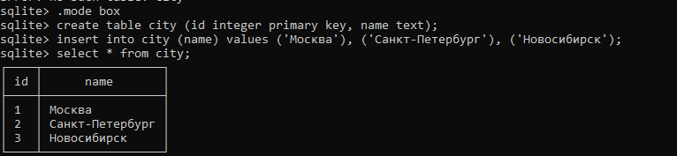Выполнение работы: 1.Создание таблицы базы данных с городами

1. Отоборажение количества городов в city.csv

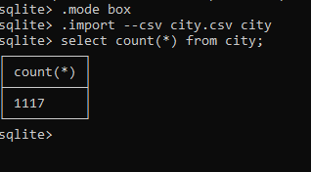

1. Просмотр столбцов, которые имеются в таблице

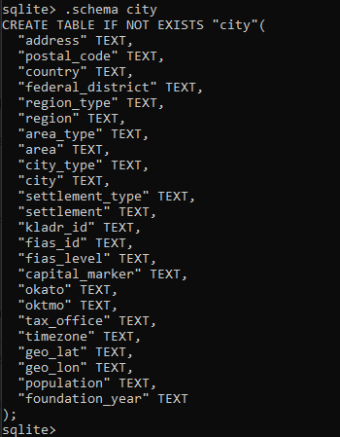

1. Просмотр содержимого

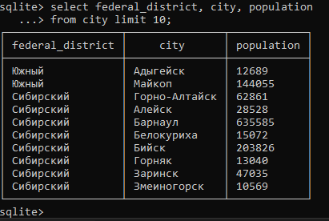

1. Просмотр количества городов в каждом из федеральных округов

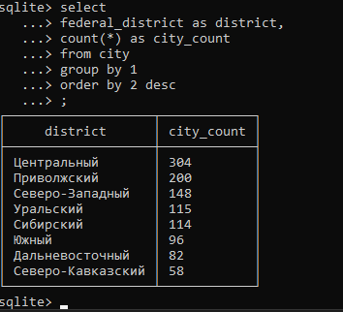

1. Выполнение точно такого же запроса через federal_district

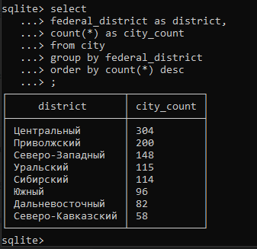

1. Просмотр городов с употреблением слова Красный в названии.

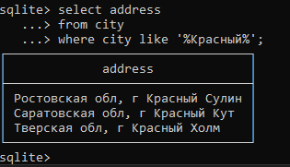

1. Просмотр городов, которые появились в промежутке с 199 по 2020

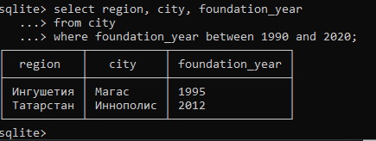

1. Просмотр количества городов в Приволжском и Уральских округах

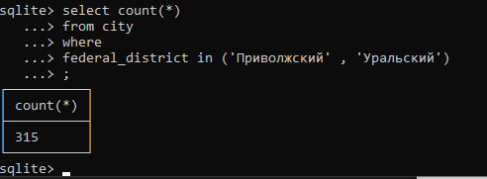

1. Сколько городов было основано в каждом веке

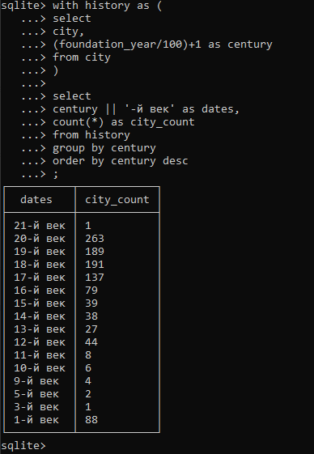

1. Вывод по умолчанию, без заголовка, разделителем является запятая

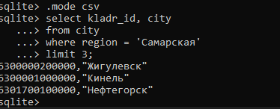

1. Вывод по умолчанию, с заголовком

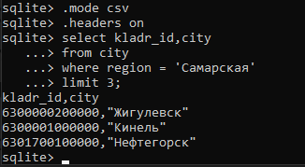

1. Вывод с другим разделителем

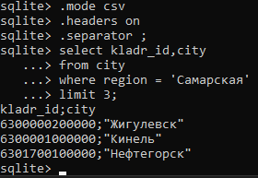

1. Подключение JSON

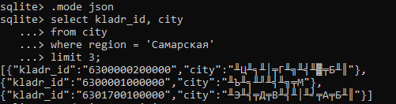

1. Использование команды INSERT

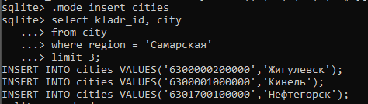

1. Изучение возможностей и вывода markdown

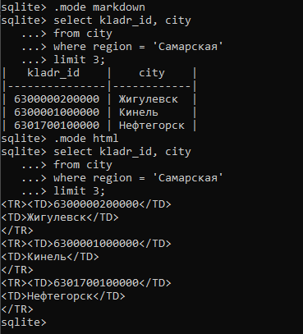

1. Попробуем загрузить его в таблицу samara

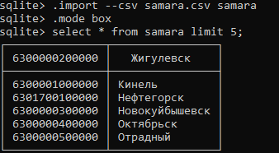

1. Подключение заголовков, разделителей

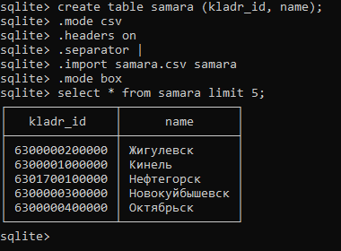

1. Выполнение команд

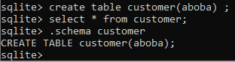

1. Загружение команд

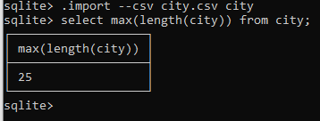

1. Отображение таймера выполнения

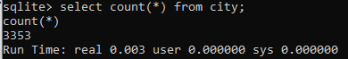

1. Импорт без --csv



1. Выполение 11 задания

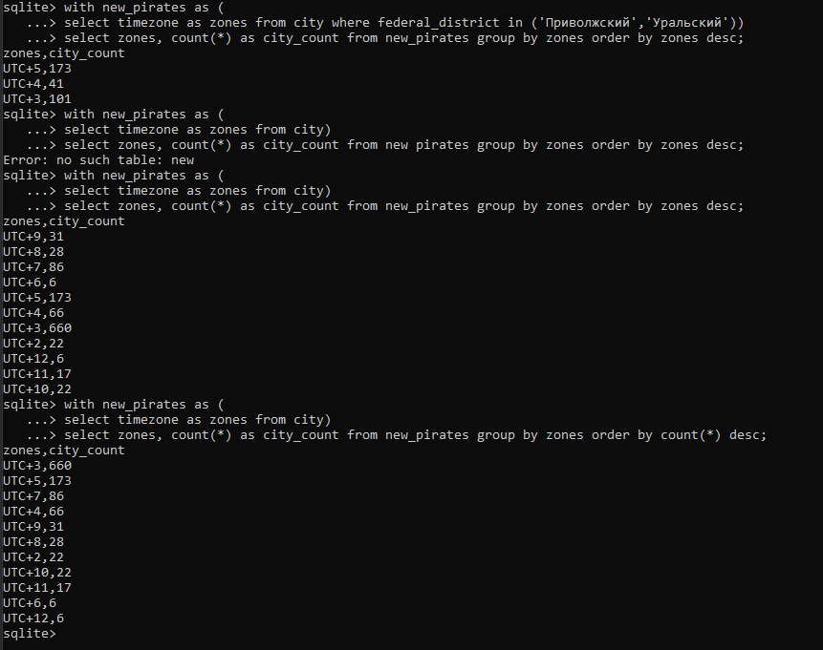

1. Выполнение 12 задания

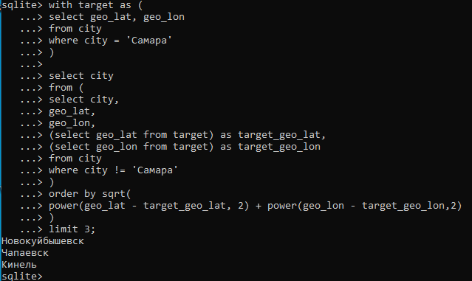

1. Выполнение 13 задания

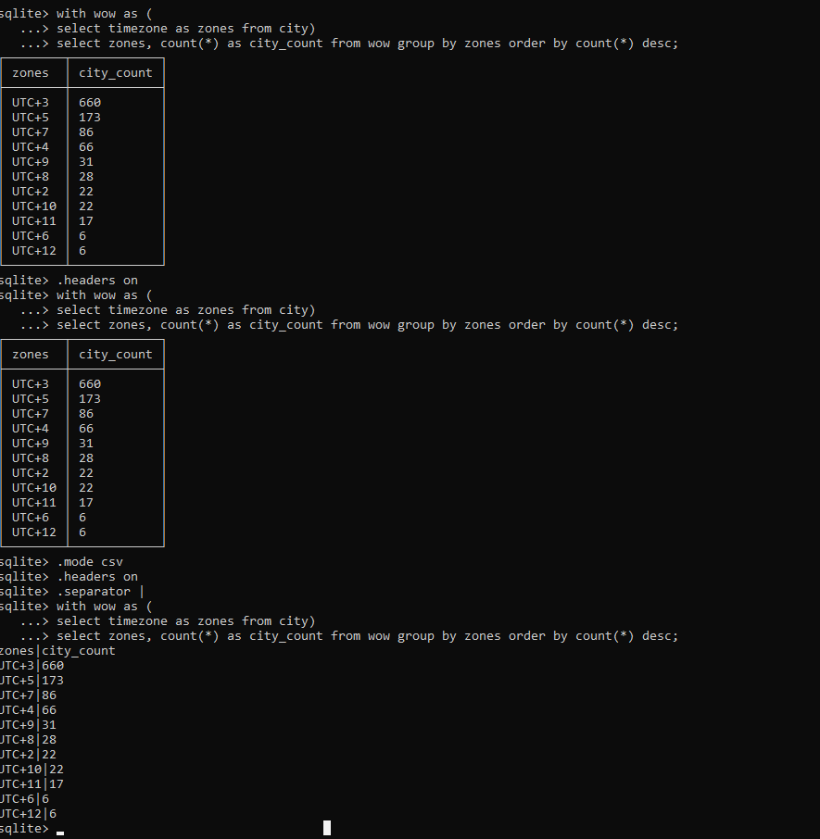

1. Индивидуальное задание

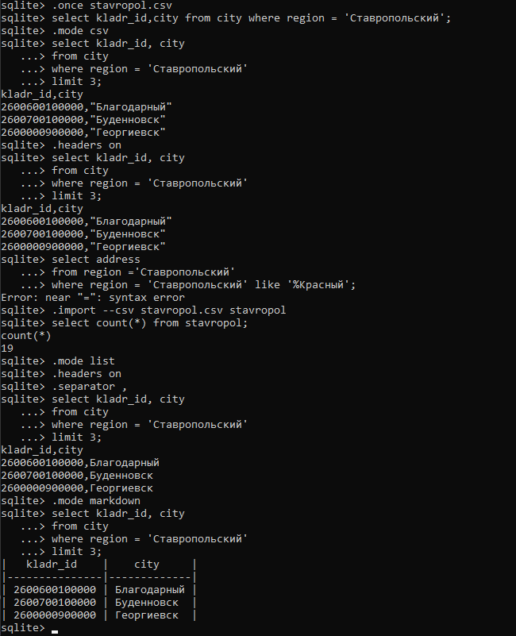

# Запуск (или открытие) программы

* 1. Выполните команду *Пуск>Все программы*. Найдите название программы в отобразившемся списке *Все программы* и щелкните на нем. Если щелкнуть на объекте с пиктограммой папки, отобразится список значков находящихся в этой папке программ. Затем

щелкните на значке программы в этом вложенном списке, и она откроется.

* 1. Дважды щелкните на иконке программы, расположенном на [рабочем столе](https://www.pc-school.ru/rabochij-stol-windows/).
  2. Щелкните на объекте, расположенном на панели задач. По умолчанию панель задач отображается на экране. Если же ее не видно, нажмите клавишу <Windows> на клавиатуре. Затем щелкните на значке программы на панели задач, находящейся справа от кнопки *Пуск*.
  3. Если вы недавно использовали программу и сохранили документ, выберите ее из списка недавно использованных программ, отображаемых при первом открытии меню кнопки Пуск. Затем в открывшемся списке щелкните на документе, созданном в этой программе.

Вывод: в ходе выполнения лабораторной работе исследовал базовые возможности системы управления базами данных SQLite

Контрольные вопросы:

1. Какие существуют средства для импорта данных в SQLite?

.import --csv city.csv city

.mode csv

.import city.csv city

1. В чем недостатки локальных и централизованных СКВ? Локальные СКВ

Легко запутаться в файлах и в каком конкретно ты находишься,можно изменить не тот файл или сохранить в не нужной директории

Централизованные

Централизованный сервер является уязвимым местом всей системы. Если сервер выключается на час, то в течение часа разработчики не могут взаимодействовать, и никто не может сохранить новые версии. Если же

повреждается диск с центральной базой данных и нет резервной копии, вы теряете абсолютно всё - всю историю проекта, разве что за исключением нескольких рабочих версий, сохранившихся на рабочих машинах пользователей. Локальные системы управления версиями подвержены той же проблеме: если вся история проекта хранится в одном месте, вы рискуете потерять всё.

1. Каково назначение команды .schema ? показывает список и структуру всех таблиц в базе
2. Как выполняется группировка и сортировка данных в запросах SQLite?

Группировка производится,когда в оператора group используется функция by

1. Каково назначение "табличных выражений" в SQLite? Наглядная демонстрация содержимого в таблице
2. Как осуществляется экспорт данных из SQLite в форматы CSV и JSON?

sqlite> .mode csv

sqlite> .once samara.csv

sqlite> select kladr_id, city from city where region = 'Самарская'; sqlite> .exit

.mode json

select kladr_id, city

from city where region = 'Самарская' limit 3;

1. Какие еще форматы для экспорта данных Вам известны?

.mode insert cities

.mode markdown

.mode html